**附件3**

**推荐酒店**

**1.合肥皇冠假日酒店（会议酒店）**

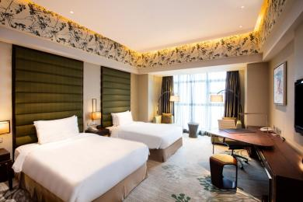 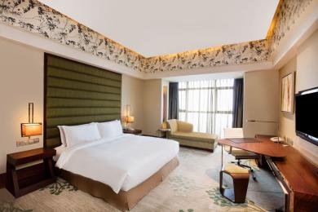

地址：蜀山区黄山路598号A座

价格：标间350元/间；单间450元/间

联系人：**杨经理18855109623**（通过“第七届智能教育论坛”预定获取协议价）

**2.贝斯特韦斯特精品酒店**

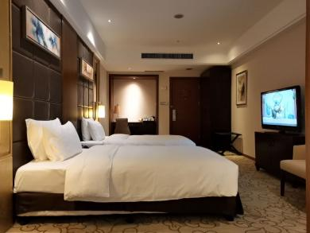 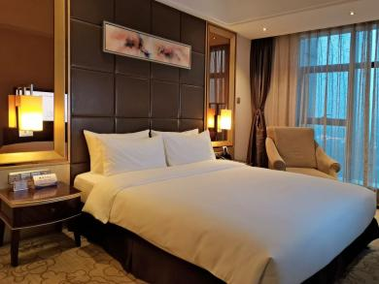

地址：蜀山区黄山路598号B座

价格：标间328元/间；单间328元/间

联系人：**余经理18326050621**（通过“第七届智能教育论坛”预定获取协议价）

距合肥皇冠假日酒店：145米，步行约2分钟。

**3.锦江之星宾馆（合肥长江西路大蜀山地铁站店）**

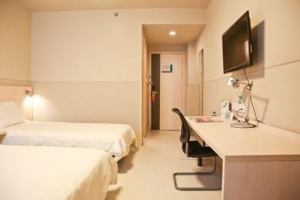 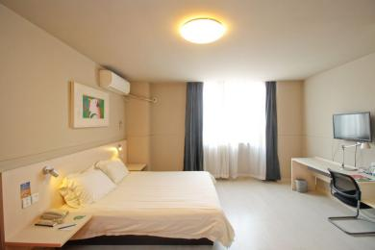

地址：长江西路960号（与半岛路交叉口）

价格：标间161元/间；单间179元/间

联系人：**丁经理17756068010**（通过“第七届智能教育论坛”预定获取协议价）

距合肥皇冠假日酒店：4.6公里，驾车约12分钟。